﻿山东新和成药业有限公司
2022年第二季度环境信息公开
一、企业基础信息
单位名称 | 山东新和成药业有限公司 | 统一社会信用代码 | 91370700665726586C
生产地址 | 潍坊市滨海经济技术开发区香江西二街01999号 | 地理位置 | 东经 119°7′47″  北纬 37°0′52″
法定代表人 | 吕国锋 | 邮政编码 | 261108
环保联系人 | 李庆辉 | 联系电话 | 0536-7038802
行业类别 | 香料、香精制造、热电联产 | 电子邮箱 | sd.hbb@cnhu.com
生产周期 | 330天/年 | 委托监测机构 | 青岛市华测检测技术有限公司
主要产品及规模 | 主要产品：15000 t/a柠檬醛、5000t/a芳樟醇、3000t/a香茅醇、  3000t/a香叶醇、1500t/a橙花醇、3*150t/h循环流化床锅炉，2*15MW汽轮发电机等
单位简介 | 山东新和成药业有限公司由浙江新和成股份有限公司投资建设，从事香精香料的生产和销售。公司成立于2007年8月，占地1200亩。荣获“国家高新技术企业”、“单项制造业冠军产品”、“中国轻工业行业香料十强企业”第一名、“中国香料香精化妆品行业领军企业”、“山东省质量奖”、“山东省精细化工十强企业”、“潍坊市环境友好企业”等称号，2018年获批国家级博士后科研工作站。

二、企业2022年环境监测方案
企业采用连续在线自动监测与自行监测相结合的监测手段。
项目 | 监测地点 | 监测内容 | 监测频率
废气 | RTO排气筒 | 挥发性有机物 | 固定源VOCs在线自动监测
废气 | RTO排气筒 | 氮氧化物、硫化氢 | 自行监测每月一次
废气 | RTO排气筒 | 二氧化硫、颗粒物、 | 自行监测每季度一次
废气 | RTO排气筒 | 丙酮、甲醇、甲醛、甲苯、酚类、苯系物、臭气浓度、氨、丙烯醛 | 自行监测每半年一次
废气 | 一期、二期气液焚烧炉排气筒 | 颗粒物、二氧化硫、氮氧化物、一氧化碳、氯化氢 | 烟气CEMS在线自动监测
废气 | 一期、二期气液焚烧炉排气筒 | 挥发性有机物、锡、锑、铜、锰、镍、钴及其化合物 | 自行监测每月一次
废气 | 一期、二期气液焚烧炉排气筒 | 焚烧炉渣热灼减率 | 自行监测每季度一次
废气 | 一期、二期气液焚烧炉排气筒 | 氟化氢、臭气浓度、氨、硫化氢、酚类、甲醇、苯系物、丙酮、二噁英类 | 自行监测每半年一次
废气 | 乙炔排气筒 | 颗粒物 | 自行监测每季度一次
废气 | 1#导热油炉排气筒 | 氮氧化物 | 自行监测每月一次
废气 | 1#导热油炉排气筒 | 颗粒物、二氧化硫、烟气黑度 | 自行监测每年一次
废气 | 2#导热油炉排气筒 | 氮氧化物 | 自行监测每月一次
废气 | 2#导热油炉排气筒 | 颗粒物、二氧化硫、烟气黑度 | 自行监测每年一次
废气 | 热电锅炉排气筒 | 颗粒物、二氧化硫、氮氧化物 | 烟气CEMS在线自动监测
废气 | 热电锅炉排气筒 | 林格曼黑度、汞及其化合物 | 自行监测每季度一次

 | 药业厂界无组织废气 | 氯化氢、挥发性有机物、甲醇、苯系物、甲苯、丙烯醛、甲醛、硫化氢、氨、酚类、臭气浓度 | 自行监测每季度一次
 | 热电无组织废气药业厂界无组织废气 | 厂界（挥发性有机物、氨、颗粒物）  氨罐周边氨、油罐周边挥发性有机物 | 自行监测每季度一次
废水 | 药业污水总排口 | PH、化学需氧量、氨氮、总磷、总氮 | 在线自动监测
废水 | 药业污水总排口 | 五日生化需氧量（BOD₅）、悬浮物、石油类、氟化物、全盐量、挥发酚、色度、硫酸盐、铜、镍、可吸附有机卤化物、甲苯、甲醛、氯化物、粪大肠菌群、总有机碳、苯酚 | 自行监测每季度一次
废水 | 热电污水总排口 | 氨氮（NH3-N）、氟化物（以F-计）、硫化物、石油类、化学需氧量、挥发酚、溶解性总固体、悬浮物、总磷（以P计）、动植物油、总铅、总砷、总汞、总镉、pH值 | 自行监测每月一次
地下水 | 厂内观察井 | 化学需氧量、石油类、铜、PH值、氨氮、硫化物、氟化物 | 自行监测每季度一次
地下水 | 厂内观察井 | 地下水37项常规指标 | 自行监测每年一次
噪声 | 厂界 | 昼间噪声、夜间噪声 | 自行监测每季度一次
土壤 | 厂内 | pH、锌、石油类、土壤45项 | 自行监测每年一次
三、企业排污信息
1.固定源废气排放信息
序号 | 排放口 | 检测因子 | 检测数值mg/Nm³ | 规定限值mg/Nm³ | 对标 | 标准
1 | RTO排气筒（50m） | 颗粒物 | 1.8 | 10 | 达标 | 《山东省区域性大气污染物综合排放标准》（DB37/2376-2019）
1 | RTO排气筒（50m） | 二氧化硫 | ND | 50 | 达标 | 《山东省区域性大气污染物综合排放标准》（DB37/2376-2019）
1 | RTO排气筒（50m） | 氮氧化物 | 33 | 100 | 达标 | 《山东省区域性大气污染物综合排放标准》（DB37/2376-2019）
1 | RTO排气筒（50m） | 丙酮 | 0.41 | 50 | 达标 | 《挥发性有机物排放标准第6部分：有机化工行业》  （DB37/ 2801.6—2018）
1 | RTO排气筒（50m） | 甲醇 | ND | 50 | 达标 | 《挥发性有机物排放标准第6部分：有机化工行业》  （DB37/ 2801.6—2018）
1 | RTO排气筒（50m） | 甲醛 | ND | 5 | 达标 | 《挥发性有机物排放标准第6部分：有机化工行业》  （DB37/ 2801.6—2018）
1 | RTO排气筒（50m） | 丙烯醛 | ND | 3 | 达标 | 《挥发性有机物排放标准第6部分：有机化工行业》  （DB37/ 2801.6—2018）
1 | RTO排气筒（50m） | 甲苯 | 0.305 | 5 | 达标 | 《挥发性有机物排放标准第6部分：有机化工行业》  （DB37/ 2801.6—2018）
1 | RTO排气筒（50m） | 非甲烷总烃 | 31.7 | 60 | 达标 | 《挥发性有机物排放标准第6部分：有机化工行业》  （DB37/ 2801.6—2018）
1 | RTO排气筒（50m） | 丁酮 | ND | 50 | 达标 | 《挥发性有机物排放标准第6部分：有机化工行业》  （DB37/ 2801.6—2018）
1 | RTO排气筒（50m） | 四氢呋喃 | ND | 50 | 达标 | 《挥发性有机物排放标准第6部分：有机化工行业》  （DB37/ 2801.6—2018）
1 | RTO排气筒（50m） | 酚类 | ND | 15 | 达标 | 《挥发性有机物排放标准第6部分：有机化工行业》  （DB37/ 2801.6—2018）
1 | RTO排气筒（50m） | 臭气浓度  （无量纲） | 309 | 800 | 达标 | 《有机化工企业污水处理厂（站）挥发性有机物及恶臭污染物排放标准》  （DB37/ 3161—2018）
1 | RTO排气筒（50m） | 硫化氢 | 0.06 | 3 | 达标 | 《有机化工企业污水处理厂（站）挥发性有机物及恶臭污染物排放标准》  （DB37/ 3161—2018）
1 | RTO排气筒（50m） | 氨 | 2.11 | 20 | 达标 | 《有机化工企业污水处理厂（站）挥发性有机物及恶臭污染物排放标准》  （DB37/ 3161—2018）
1 | RTO排气筒（50m） | 苯系物 | 0.541 | 10 | 达标 | 《有机化工企业污水处理厂（站）挥发性有机物及恶臭污染物排放标准》  （DB37/ 3161—2018）
2 | 二期气液焚烧炉排气筒（50m） | 颗粒物 | 2.44 | 10 | 达标 | 《山东省区域性大气污染物综合排放标准》（DB37/2376-2019）
2 | 二期气液焚烧炉排气筒（50m） | 二氧化硫 | 4.12 | 50 | 达标 | 《山东省区域性大气污染物综合排放标准》（DB37/2376-2019）
2 | 二期气液焚烧炉排气筒（50m） | 氮氧化物 | 30.5 | 100 | 达标 | 《山东省区域性大气污染物综合排放标准》（DB37/2376-2019）
2 | 二期气液焚烧炉排气筒（50m） | 一氧化碳 | 9.36 | 100 | 达标 | 《危险废物焚烧污染控制  标准》(GB 18484-2020)
2 | 二期气液焚烧炉排气筒（50m） | 氯化氢 | 1.38 | 60 | 达标 | 《危险废物焚烧污染控制  标准》(GB 18484-2020)
2 | 二期气液焚烧炉排气筒（50m） | 锡 | 1.1*10⁻³ | 2 | 达标 | 《危险废物焚烧污染控制  标准》(GB 18484-2020)
2 | 二期气液焚烧炉排气筒（50m） | 锑 | 1.1*10⁻⁴ | 2 | 达标 | 《危险废物焚烧污染控制  标准》(GB 18484-2020)
2 | 二期气液焚烧炉排气筒（50m） | 铜 | 5.8*10⁻³ | 2 | 达标 | 《危险废物焚烧污染控制  标准》(GB 18484-2020)
2 | 二期气液焚烧炉排气筒（50m） | 锰 | 1.62*10⁻³ | 2 | 达标 | 《危险废物焚烧污染控制  标准》(GB 18484-2020)
2 | 二期气液焚烧炉排气筒（50m） | 镍 | 8*10⁻⁴ | 2 | 达标 | 《危险废物焚烧污染控制  标准》(GB 18484-2020)
2 | 二期气液焚烧炉排气筒（50m） | 钴 | 9.5*10⁻⁵ | 2 | 达标 | 《危险废物焚烧污染控制  标准》(GB 18484-2020)
2 | 二期气液焚烧炉排气筒（50m） | 非甲烷总烃 | 0.67 | 60 | 达标 | 《挥发性有机物排放标准第6部分：有机化工行业》  （DB37/ 2801.6—2018）
2 | 二期气液焚烧炉排气筒（50m） | 甲醇 | ND | 50 | 达标 | 《挥发性有机物排放标准第6部分：有机化工行业》  （DB37/ 2801.6—2018）
2 | 二期气液焚烧炉排气筒（50m） | 丙酮 | 0.32 | 50 | 达标 | 《挥发性有机物排放标准第6部分：有机化工行业》  （DB37/ 2801.6—2018）
2 | 二期气液焚烧炉排气筒（50m） | 酚类 | ND | 15 | 达标 | 《挥发性有机物排放标准第6部分：有机化工行业》  （DB37/ 2801.6—2018）
2 | 二期气液焚烧炉排气筒（50m） | 苯系物 | 0.26 | 10 | 达标 | 《有机化工企业污水处理厂（站）挥发性有机物及恶臭污染物排放标准》  （DB37/ 3161—2018）
2 | 二期气液焚烧炉排气筒（50m） | 硫化氢 | 0.06 | 3 | 达标 | 《有机化工企业污水处理厂（站）挥发性有机物及恶臭污染物排放标准》  （DB37/ 3161—2018）
2 | 二期气液焚烧炉排气筒（50m） | 氨 | 6.54 | 20 | 达标 | 《有机化工企业污水处理厂（站）挥发性有机物及恶臭污染物排放标准》  （DB37/ 3161—2018）
2 | 二期气液焚烧炉排气筒（50m） | 臭气浓度  （无量纲） | 549 | 800 | 达标 | 《有机化工企业污水处理厂（站）挥发性有机物及恶臭污染物排放标准》  （DB37/ 3161—2018）
2 | 二期气液焚烧炉排气筒（50m） | 二噁英ng-TEQ/m³ | 0.41 | 0.5 | 达标 | 《危险废物焚烧污染控制标准》（ GB18484-2020）
3 | 1#导热油炉排气筒（50m） | 氮氧化物 | 36 | 100 | 达标 | 《锅炉大气污染物排放标准》（DB37/2374-2018）
4 | 2#导热油炉排气筒（40m） | 氮氧化物 | 67 | 100 | 达标 | 《锅炉大气污染物排放标准》（DB37/2374-2018）
5 | 乙炔排气筒（25m） | 颗粒物 | 1.7 | 10 | 达标 | 《山东省区域性大气污染物综合排放标准》（DB37/2376-2019）
6 | 热电锅炉排气筒（150m） | 颗粒物 | 1.74 | 5 | 达标 | 山东省火电厂大气污染物排放标准（DB37/664-2019）
6 | 热电锅炉排气筒（150m） | 二氧化硫 | 23.2 | 35 | 达标 | 山东省火电厂大气污染物排放标准（DB37/664-2019）
6 | 热电锅炉排气筒（150m） | 氮氧化物 | 24 | 50 | 达标 | 山东省火电厂大气污染物排放标准（DB37/664-2019）
6 | 热电锅炉排气筒（150m） | 汞及其化合物 | ND | 0.03 | 达标 | 山东省火电厂大气污染物排放标准（DB37/664-2019）
6 | 热电锅炉排气筒（150m） | 林格曼黑度 | ＜1级 | 1级 | 达标 | 山东省火电厂大气污染物排放标准（DB37/664-2019）

2.无组织废气排放信息
山东新和成药业有限公司厂界无组织废气排放信息
序号 | 检测因子 | 检测数值mg/Nm³ | 规定限值mg/Nm³ | 对标 | 标准
1 | 非甲烷总烃 | 0.7 | 2 | 达标 | 《挥发性有机物排放标准第6部分：有机化工行业》（DB37/ 2801.6—2018）
2 | 甲苯 | 40.3*10⁻³ | 0.2 | 达标 | 《挥发性有机物排放标准第6部分：有机化工行业》（DB37/ 2801.6—2018）
3 | 硫化氢 | ND | 0.03 | 达标 | 《有机化工企业污水处理厂（站）挥发性有机物及恶臭污染物排放标准》  （DB37/ 3161—2018）
4 | 氨 | 0.117 | 1.0 | 达标 | 《有机化工企业污水处理厂（站）挥发性有机物及恶臭污染物排放标准》  （DB37/ 3161—2018）
5 | 臭气浓度  （无量纲） | <10 | 20 | 达标 | 《有机化工企业污水处理厂（站）挥发性有机物及恶臭污染物排放标准》  （DB37/ 3161—2018）
6 | 苯系物 | 77*10⁻³ | 1.0 | 达标 | 《有机化工企业污水处理厂（站）挥发性有机物及恶臭污染物排放标准》  （DB37/ 3161—2018）
7 | 甲醇 | ND | 12 | 达标 | 《大气污染物综合排放标准》(GB16297-1996)二级标准
8 | 甲醛 | ND | 0.2 | 达标 | 《大气污染物综合排放标准》(GB16297-1996)二级标准
9 | 酚类 | ND | 0.08 | 达标 | 《大气污染物综合排放标准》(GB16297-1996)二级标准
10 | 丙烯醛 | ND | 0.4 | 达标 | 《大气污染物综合排放标准》(GB16297-1996)二级标准
11 | 氯化氢 | ND | 0.2 | 达标 | 《大气污染物综合排放标准》(GB16297-1996)二级标准
热电分公司无组织废气排放信息
1 | 厂界颗粒物 | 0.250 | 1 | 达标 | 《大气污染物综合排放标准》（GB16297-1996）
2 | 厂界挥发性有机物 | 0.95 | 4 | 达标 | 《大气污染物综合排放标准》（GB16297-1996）
3 | 厂界氨（氨气） | 0.130 | 1 | 达标 | 《恶臭污染物排放标准》（GB 14554-93）
4 | 油罐周边挥发性有机物 | 0.9 | 6 | 达标 | 《挥发性有机物无组织排放控制标准》（GB/37822-2019）
5 | 氨罐周边氨 | 0.122 | 1.5 | 达标 | 《恶臭污染物排放标准》（GB 14554-93）

3污水总排口废水排放信息
山东新和成药业有限公司污水总排口废水排放信息
序号 | 检测因子 | 检测数值  mg/L | 规定限值  mg/L | 对标 | 标准
1 | PH（无量纲） | 7.25-8.03 | 6-9 | 达标 | 潍坊市滨海经济开发区先进制造产业园污水处理厂污水处置协议
2 | 化学需氧量 | 576 | 1000 | 达标 | 潍坊市滨海经济开发区先进制造产业园污水处理厂污水处置协议
3 | 氨氮 | 27.3 | 100 | 达标 | 潍坊市滨海经济开发区先进制造产业园污水处理厂污水处置协议
4 | 总氮 | 53.7 | 120 | 达标 | 潍坊市滨海经济开发区先进制造产业园污水处理厂污水处置协议
5 | 总磷 | 10.6 | 20 | 达标 | 潍坊市滨海经济开发区先进制造产业园污水处理厂污水处置协议
6 | 悬浮物 | 194 | 500 | 达标 | 潍坊市滨海经济开发区先进制造产业园污水处理厂污水处置协议
7 | 五日生化需氧量 | 193 | 400 | 达标 | 潍坊市滨海经济开发区先进制造产业园污水处理厂污水处置协议
8 | 氟化物 | 0.42 | 1.5 | 达标 | 潍坊市滨海经济开发区先进制造产业园污水处理厂污水处置协议
9 | 全盐量 | 5640 | 6000 | 达标 | 潍坊市滨海经济开发区先进制造产业园污水处理厂污水处置协议
10 | 挥发酚 | ND | 0.2 | 达标 | 潍坊市滨海经济开发区先进制造产业园污水处理厂污水处置协议
11 | 硫酸盐 | 312 | 600 | 达标 | 潍坊市滨海经济开发区先进制造产业园污水处理厂污水处置协议
12 | 总铜 | ND | 0.5 | 达标 | 潍坊市滨海经济开发区先进制造产业园污水处理厂污水处置协议
13 | 甲苯 | ND | 0.1 | 达标 | 潍坊市滨海经济开发区先进制造产业园污水处理厂污水处置协议
14 | 可吸附有机卤化物 | 0.218 | 1 | 达标 | 潍坊市滨海经济开发区先进制造产业园污水处理厂污水处置协议
15 | 甲醛 | ND | 0.5 | 达标 | 潍坊市滨海经济开发区先进制造产业园污水处理厂污水处置协议
16 | 总有机碳 | 153 | / | 达标 | 潍坊市滨海经济开发区先进制造产业园污水处理厂污水处置协议
17 | 色度（倍） | 80 | 500 | 达标 | 潍坊市滨海经济开发区先进制造产业园污水处理厂污水处置协议
18 | 总镍 | 0.044 | 0.05 | 达标 | 潍坊市滨海经济开发区先进制造产业园污水处理厂污水处置协议
19 | 氯化物 | 1140 | / | 达标 | 潍坊市滨海经济开发区先进制造产业园污水处理厂污水处置协议
20 | 苯酚 | ND | 0.3 | 达标 | 潍坊市滨海经济开发区先进制造产业园污水处理厂污水处置协议
热电分公司污水总排口废水排放信息
1 | 氨氮（NH3-N） | 0.669 | 35 | 达标 | 《污水排入城镇下水道水质标准》和潍坊市滨海经济开发区先进制造产业园污水处理厂污水处置协议
2 | 氟化物（以F-计） | 2.34 | 20 | 达标 | 《污水排入城镇下水道水质标准》和潍坊市滨海经济开发区先进制造产业园污水处理厂污水处置协议
3 | 硫化物 | ND | 1 | 达标 | 《污水排入城镇下水道水质标准》和潍坊市滨海经济开发区先进制造产业园污水处理厂污水处置协议
4 | 石油类 | ND | 15 | 达标 | 《污水排入城镇下水道水质标准》和潍坊市滨海经济开发区先进制造产业园污水处理厂污水处置协议
5 | 化学需氧量 | 49 | 500 | 达标 | 《污水排入城镇下水道水质标准》和潍坊市滨海经济开发区先进制造产业园污水处理厂污水处置协议
6 | 挥发酚 | ND | 1 | 达标 | 《污水排入城镇下水道水质标准》和潍坊市滨海经济开发区先进制造产业园污水处理厂污水处置协议
7 | 溶解性总固体 | 2980 | 5000 | 达标 | 《污水排入城镇下水道水质标准》和潍坊市滨海经济开发区先进制造产业园污水处理厂污水处置协议
8 | 悬浮物 | 14 | 300 | 达标 | 《污水排入城镇下水道水质标准》和潍坊市滨海经济开发区先进制造产业园污水处理厂污水处置协议
9 | 总磷（以P计） | 1.75 | 10 | 达标 | 《污水排入城镇下水道水质标准》和潍坊市滨海经济开发区先进制造产业园污水处理厂污水处置协议
10 | 动植物油 | ND | 100 | 达标 | 《污水排入城镇下水道水质标准》和潍坊市滨海经济开发区先进制造产业园污水处理厂污水处置协议
11 | 总铅 | ND | 0.5 | 达标 | 《污水排入城镇下水道水质标准》和潍坊市滨海经济开发区先进制造产业园污水处理厂污水处置协议
12 | 总砷 | 0.0008 | 0.3 | 达标 | 《污水排入城镇下水道水质标准》和潍坊市滨海经济开发区先进制造产业园污水处理厂污水处置协议
13 | 总汞 | 0.00004 | 0.005 | 达标 | 《污水排入城镇下水道水质标准》和潍坊市滨海经济开发区先进制造产业园污水处理厂污水处置协议
14 | 总镉 | 0.00026 | 0.05 | 达标 | 《污水排入城镇下水道水质标准》和潍坊市滨海经济开发区先进制造产业园污水处理厂污水处置协议
15 | pH值（无量纲） | 8.6 | 6.5-9 | 达标 | 《污水排入城镇下水道水质标准》和潍坊市滨海经济开发区先进制造产业园污水处理厂污水处置协议

4. 地下水、噪声、土壤、飞灰监测信息
序号 | 监测点位 | 检测因子 |  | 检测数值 | 规定限值 | 对标 | 标准
1 | 厂内观察井 | pH（无量纲） |  | 8.1-8.3 | <5.5或>9.0 | 达标 | 《地下水质量标准》（GB/T14848-2017）V类水标准
1 | 厂内观察井 | 石油类mg/L |  | 0.06 | / | 达标 | 《地下水质量标准》（GB/T14848-2017）V类水标准
1 | 厂内观察井 | 耗氧量（mg/L) |  | 9.9 | >10 | 达标 | 《地下水质量标准》（GB/T14848-2017）V类水标准
1 | 厂内观察井 | 铜（mg/L) |  | 0.00274 | >1.5 | 达标 | 《地下水质量标准》（GB/T14848-2017）V类水标准
1 | 厂内观察井 | 氨氮（mg/L) |  | 0.321 | >1.5 | 达标 | 《地下水质量标准》（GB/T14848-2017）V类水标准
1 | 厂内观察井 | 硫化物（mg/L) |  | ND | >0.1 | 达标 | 《地下水质量标准》（GB/T14848-2017）V类水标准
1 | 厂内观察井 | 氟化物（mg/L) |  | 2.99 | >2.0 | 达标 | 《地下水质量标准》（GB/T14848-2017）V类水标准
1 | 厂内观察井 | 色度（倍） |  | 10 | >25 | 达标 | 《地下水质量标准》（GB/T14848-2017）V类水标准
1 | 厂内观察井 | 嗅和味(无量纲) |  | 无 | 有 | 达标 | 《地下水质量标准》（GB/T14848-2017）V类水标准
1 | 厂内观察井 | 浑浊度（NTU） |  | 8 | >10 | 达标 | 《地下水质量标准》（GB/T14848-2017）V类水标准
1 | 厂内观察井 | 肉眼可见物（无量纲） |  | 无 | 有 | 达标 | 《地下水质量标准》（GB/T14848-2017）V类水标准
1 | 厂内观察井 | 总硬度（mg/L) |  | 1.13*10⁴ | >650 | 达标 | 《地下水质量标准》（GB/T14848-2017）V类水标准
1 | 厂内观察井 | 溶解性总固体（mg/L) |  | 6.93*10⁴ | >2000 | 达标 | 《地下水质量标准》（GB/T14848-2017）V类水标准
1 | 厂内观察井 | 硫酸盐（mg/L) |  | 5.54*10³ | >350 | 达标 | 《地下水质量标准》（GB/T14848-2017）V类水标准
1 | 厂内观察井 | 氯化物（mg/L) |  | 3.08*10⁴ | >350 | 达标 | 《地下水质量标准》（GB/T14848-2017）V类水标准
1 | 厂内观察井 | 铁（mg/L) |  | 0.127 | >2.0 | 达标 | 《地下水质量标准》（GB/T14848-2017）V类水标准
1 | 厂内观察井 | 锰（mg/L) |  | 1.16 | >1.5 | 达标 | 《地下水质量标准》（GB/T14848-2017）V类水标准
1 | 厂内观察井 | 锌（mg/L) |  | 0.0884 | >5.0 | 达标 | 《地下水质量标准》（GB/T14848-2017）V类水标准
1 | 厂内观察井 | 铝（mg/L) |  | 0.0265 | >0.5 | 达标 | 《地下水质量标准》（GB/T14848-2017）V类水标准
1 | 厂内观察井 | 挥发酚（mg/L) |  | ND | >0.01 | 达标 | 《地下水质量标准》（GB/T14848-2017）V类水标准
1 | 厂内观察井 | 阴离子表面活性剂（mg/L) |  | 0.124 | >0.3 | 达标 | 《地下水质量标准》（GB/T14848-2017）V类水标准
1 | 厂内观察井 | 钠（mg/L) |  | 1.16*10⁴ | >400 | 达标 | 《地下水质量标准》（GB/T14848-2017）V类水标准
1 | 厂内观察井 | 总大肠菌群（MPN/100mL） |  | 94 | >100 | 达标 | 《地下水质量标准》（GB/T14848-2017）V类水标准
1 | 厂内观察井 | 菌落总数（CFU/mL） |  | 3.2*10² | >1000 | 达标 | 《地下水质量标准》（GB/T14848-2017）V类水标准
1 | 厂内观察井 | 亚硝酸盐氮（mg/L) |  | 0.195 | >4.8 | 达标 | 《地下水质量标准》（GB/T14848-2017）V类水标准
1 | 厂内观察井 | 硝酸盐氮（mg/L) |  | 5.12 | >30 | 达标 | 《地下水质量标准》（GB/T14848-2017）V类水标准
1 | 厂内观察井 | 氰化物（mg/L) |  | 0.003 | >0.1 | 达标 | 《地下水质量标准》（GB/T14848-2017）V类水标准
1 | 厂内观察井 | 碘化物（mg/L) |  | 0.031 | >0.5 | 达标 | 《地下水质量标准》（GB/T14848-2017）V类水标准
1 | 厂内观察井 | 汞（μg/L） |  | 0.00006 | >0.002 | 达标 | 《地下水质量标准》（GB/T14848-2017）V类水标准
1 | 厂内观察井 | 砷（μg/L） |  | 0.0044 | >0.05 | 达标 | 《地下水质量标准》（GB/T14848-2017）V类水标准
1 | 厂内观察井 | 硒（μg/L） |  | ND | >0.1 | 达标 | 《地下水质量标准》（GB/T14848-2017）V类水标准
1 | 厂内观察井 | 镉（μg/L） |  | 0.00006 | >0.01 | 达标 | 《地下水质量标准》（GB/T14848-2017）V类水标准
1 | 厂内观察井 | 铬（六价） |  | ND | >0.1 | 达标 | 《地下水质量标准》（GB/T14848-2017）V类水标准
1 | 厂内观察井 | 铅（μg/L） |  | ND | >0.1 | 达标 | 《地下水质量标准》（GB/T14848-2017）V类水标准
1 | 厂内观察井 | 三氯甲烷（μg/L） |  | 4.6 | >300 | 达标 | 《地下水质量标准》（GB/T14848-2017）V类水标准
1 | 厂内观察井 | 四氯化碳（μg/L） |  | ND | >50 | 达标 | 《地下水质量标准》（GB/T14848-2017）V类水标准
1 | 厂内观察井 | 苯（μg/L） |  | 2.3 | >120 | 达标 | 《地下水质量标准》（GB/T14848-2017）V类水标准
1 | 厂内观察井 | 甲苯（μg/L） |  | ND | >1400 | 达标 | 《地下水质量标准》（GB/T14848-2017）V类水标准
1 | 厂内观察井 | 总α放射性（Bq/L) |  | 3.11 | >0.5 | 达标 | 《地下水质量标准》（GB/T14848-2017）V类水标准
1 | 厂内观察井 | 总β放射性（Bq/L) |  | 18.6 | >1.0 | 达标 | 《地下水质量标准》（GB/T14848-2017）V类水标准
2 | 药业厂界 | L eq（A） | 昼间 | 54.2 | 65 | 达标 | 《工业企业厂界环境噪声排放标准》（GB12348-2008）3类功能区标准
2 | 药业厂界 | L eq（A） | 夜间 | 45.4 | 55 | 达标 | 《工业企业厂界环境噪声排放标准》（GB12348-2008）3类功能区标准
2 | 热电厂界 | L eq（A） | 昼间 | 50.5 | 65 | 达标 | 《工业企业厂界环境噪声排放标准》（GB12348-2008）3类功能区标准
2 | 热电厂界 | L eq（A） | 夜间 | 46.6 | 55 | 达标 | 《工业企业厂界环境噪声排放标准》（GB12348-2008）3类功能区标准
3 | 厂内 | PH（无量纲） |  | 8.79-9.02 | / | 达标 | 《土壤环境质量建设用地土壤污染风险管控标准（试行）》（GB36600-2018）
3 | 厂内 | 铜mg/kg |  | 38 | 18000 | 达标 | 《土壤环境质量建设用地土壤污染风险管控标准（试行）》（GB36600-2018）
3 | 厂内 | 镍mg/kg |  | 41 | 900 | 达标 | 《土壤环境质量建设用地土壤污染风险管控标准（试行）》（GB36600-2018）
3 | 厂内 | 锌mg/kg |  | 179 | / | 达标 | 《土壤环境质量建设用地土壤污染风险管控标准（试行）》（GB36600-2018）
3 | 厂内 | 汞mg/kg |  | 0.02 | 38 | 达标 | 《土壤环境质量建设用地土壤污染风险管控标准（试行）》（GB36600-2018）
3 | 厂内 | 石油类mg/kg |  | 8 | 4500 | 达标 | 《土壤环境质量建设用地土壤污染风险管控标准（试行）》（GB36600-2018）
3 | 厂内 | 砷mg/kg |  | 8.14 | 60 | 达标 | 《土壤环境质量建设用地土壤污染风险管控标准（试行）》（GB36600-2018）
3 | 厂内 | 镉mg/kg |  | 0.1 | 65 | 达标 | 《土壤环境质量建设用地土壤污染风险管控标准（试行）》（GB36600-2018）
3 | 厂内 | 六价铬mg/kg |  | ND | 5.7 | 达标 | 《土壤环境质量建设用地土壤污染风险管控标准（试行）》（GB36600-2018）
3 | 厂内 | 铅mg/kg |  | 17.9 | 800 | 达标 | 《土壤环境质量建设用地土壤污染风险管控标准（试行）》（GB36600-2018）
3 | 厂内 | 1,1,1,2-四氯乙烷（ug/kg） |  | ND | 10*10^3 | 达标 | 《土壤环境质量建设用地土壤污染风险管控标准（试行）》（GB36600-2018）
3 | 厂内 | 1,1,1-三氯乙烷（ug/kg） |  | ND | 840*10^3 | 达标 | 《土壤环境质量建设用地土壤污染风险管控标准（试行）》（GB36600-2018）
3 | 厂内 | 1,1,2,2-四氯乙烷（ug/kg） |  | ND | 6.8*10^3 | 达标 | 《土壤环境质量建设用地土壤污染风险管控标准（试行）》（GB36600-2018）
3 | 厂内 | 1,1,2-三氯乙烷（ug/kg） |  | ND | 2.8*10^3 | 达标 | 《土壤环境质量建设用地土壤污染风险管控标准（试行）》（GB36600-2018）
3 | 厂内 | 1,1-二氯乙烷（ug/kg） |  | ND | 9*10^3 | 达标 | 《土壤环境质量建设用地土壤污染风险管控标准（试行）》（GB36600-2018）
3 | 厂内 | 1,1-二氯乙烯（ug/kg） |  | ND | 66*10^3 | 达标 | 《土壤环境质量建设用地土壤污染风险管控标准（试行）》（GB36600-2018）
3 | 厂内 | 1,2,3-三氯丙烷（ug/kg） |  | ND | 0.5*10^3 | 达标 | 《土壤环境质量建设用地土壤污染风险管控标准（试行）》（GB36600-2018）
3 | 厂内 | 1,2-二氯苯（ug/kg） |  | ND | 560*10^3 | 达标 | 《土壤环境质量建设用地土壤污染风险管控标准（试行）》（GB36600-2018）
3 | 厂内 | 1,2-二氯丙烷（ug/kg） |  | ND | 5*10^3 | 达标 | 《土壤环境质量建设用地土壤污染风险管控标准（试行）》（GB36600-2018）
3 | 厂内 | 1,2-二氯乙烷（ug/kg） |  | ND | 5*10^3 | 达标 | 《土壤环境质量建设用地土壤污染风险管控标准（试行）》（GB36600-2018）
3 | 厂内 | 1,4-二氯苯（ug/kg） |  | ND | 20*10^3 | 达标 | 《土壤环境质量建设用地土壤污染风险管控标准（试行）》（GB36600-2018）
3 | 厂内 | 苯（ug/kg） |  | ND | 4*10^3 | 达标 | 《土壤环境质量建设用地土壤污染风险管控标准（试行）》（GB36600-2018）
3 | 厂内 | 苯乙烯（ug/kg） |  | ND | 1290*10^3 | 达标 | 《土壤环境质量建设用地土壤污染风险管控标准（试行）》（GB36600-2018）
3 | 厂内 | 二氯甲烷（ug/kg） |  | ND | 616*10^3 | 达标 | 《土壤环境质量建设用地土壤污染风险管控标准（试行）》（GB36600-2018）
3 | 厂内 | 反式-1,2-二氯乙烯（ug/kg） |  | ND | 10*10^3 | 达标 | 《土壤环境质量建设用地土壤污染风险管控标准（试行）》（GB36600-2018）
3 | 厂内 | 甲苯（ug/kg） |  | ND | 1200*10^3 | 达标 | 《土壤环境质量建设用地土壤污染风险管控标准（试行）》（GB36600-2018）
3 | 厂内 | 间，对-二甲苯（ug/kg） |  | ND | 570*10^3 | 达标 | 《土壤环境质量建设用地土壤污染风险管控标准（试行）》（GB36600-2018）
3 | 厂内 | 邻二甲苯（ug/kg） |  | ND | 640*10^3 | 达标 | 《土壤环境质量建设用地土壤污染风险管控标准（试行）》（GB36600-2018）
3 | 厂内 | 氯苯（ug/kg） |  | ND | 270*10^3 | 达标 | 《土壤环境质量建设用地土壤污染风险管控标准（试行）》（GB36600-2018）
3 | 厂内 | 氯仿（ug/kg） |  | ND | 0.9*10^3 | 达标 | 《土壤环境质量建设用地土壤污染风险管控标准（试行）》（GB36600-2018）
3 | 厂内 | 氯甲烷（ug/kg） |  | ND | 37*10^3 | 达标 | 《土壤环境质量建设用地土壤污染风险管控标准（试行）》（GB36600-2018）
3 | 厂内 | 氯乙烯（ug/kg） |  | ND | 0.43*10^3 | 达标 | 《土壤环境质量建设用地土壤污染风险管控标准（试行）》（GB36600-2018）
3 | 厂内 | 三氯乙烯（ug/kg） |  | ND | 2.8*10^3 | 达标 | 《土壤环境质量建设用地土壤污染风险管控标准（试行）》（GB36600-2018）
3 | 厂内 | 顺式-1,2-二氯乙烯（ug/kg） |  | ND | 596*10^3 | 达标 | 《土壤环境质量建设用地土壤污染风险管控标准（试行）》（GB36600-2018）
3 | 厂内 | 四氯化碳（ug/kg） |  | ND | 2.8*10^3 | 达标 | 《土壤环境质量建设用地土壤污染风险管控标准（试行）》（GB36600-2018）
3 | 厂内 | 四氯乙烯（ug/kg） |  | ND | 53*10^3 | 达标 | 《土壤环境质量建设用地土壤污染风险管控标准（试行）》（GB36600-2018）
3 | 厂内 | 乙苯（ug/kg） |  | ND | 28*10^3 | 达标 | 《土壤环境质量建设用地土壤污染风险管控标准（试行）》（GB36600-2018）
3 | 厂内 | 硝基苯（mg/kg） |  | ND | 76 | 达标 | 《土壤环境质量建设用地土壤污染风险管控标准（试行）》（GB36600-2018）
3 | 厂内 | 苯胺（mg/kg） |  | ND | 260 | 达标 | 《土壤环境质量建设用地土壤污染风险管控标准（试行）》（GB36600-2018）
3 | 厂内 | 2-氯酚（mg/kg） |  | ND | 2256 | 达标 | 《土壤环境质量建设用地土壤污染风险管控标准（试行）》（GB36600-2018）
3 | 厂内 | 苯并[a]蒽（mg/kg） |  | ND | 15 | 达标 | 《土壤环境质量建设用地土壤污染风险管控标准（试行）》（GB36600-2018）
3 | 厂内 | 苯并[a]芘（mg/kg） |  | ND | 1.5 | 达标 | 《土壤环境质量建设用地土壤污染风险管控标准（试行）》（GB36600-2018）
3 | 厂内 | 苯并[b]荧蒽（mg/kg） |  | ND | 15 | 达标 | 《土壤环境质量建设用地土壤污染风险管控标准（试行）》（GB36600-2018）
3 | 厂内 | 苯并[k]荧蒽（mg/kg） |  | ND | 151 | 达标 | 《土壤环境质量建设用地土壤污染风险管控标准（试行）》（GB36600-2018）
3 | 厂内 | 䓛（mg/kg） |  | ND | 10 | 达标 | 《土壤环境质量建设用地土壤污染风险管控标准（试行）》（GB36600-2018）
3 | 厂内 | 二苯并[a，h]蒽（mg/kg） |  | ND | 1.5 | 达标 | 《土壤环境质量建设用地土壤污染风险管控标准（试行）》（GB36600-2018）
3 | 厂内 | 茚并[1,2,3-cd]芘（mg/kg） |  | ND | 15 | 达标 | 《土壤环境质量建设用地土壤污染风险管控标准（试行）》（GB36600-2018）
3 | 厂内 | 萘（mg/kg） |  | ND | 70 | 达标 | 《土壤环境质量建设用地土壤污染风险管控标准（试行）》（GB36600-2018）
4 | 飞灰 | 热酌减率% |  | 1.3 | <5 | 达标 | 《危险废物焚烧污染控制  标准》(GB 18484-2020)

5. 山东新和成药业有限公司2022年第二季度危废处置报表
2022年第二季度危险废物汇总表
废物编号 | 废物名称 | 产生量T | 原有贮存量T | 剩余贮存量T | 单位自行利用/处置 |  | 委外处置
 |  |  |  |  | 山东新和成药业有限公司 |  | 山东新和成维生素有限公司 |  | 处置利用单位：鑫广绿环再生资源股份有限公司 |  | 处置利用单位：渤瑞环保股份有限公司 |  | 处置利用单位：潍坊佛士特环保处置有限公司
 |  |  |  |  | 利用处置方式 | 利用处置量 | 利用处置方式 | 利用处置量 | 利用处置方式 | 转移利用处置量 | 利用处置方式 | 转移利用处置量 | 利用处置方式 | 转移利用处置量
900-249-08 | 废矿物油 | 0 | 0 | 0.000 |  | 0 |  | 0 |  | 0 |  | 0
900-013-11 | 精馏残渣 | 79.852 | 34.269 | 26.947 |  | 0 | 焚烧 | 87.174 |  | 0 |  | 0
900-015-13 | 废树脂 | 0 | 1.7962 | 1.769 |  | 0 | 焚烧 | 0 |  | 0 |  | 0
900-046-49 | 污泥 | 82.933 | 17.304 | 4.957 |  | 0 | 焚烧 | 95.28 |  | 0 |  | 0
900-013-11 | 精馏残液 | 5861.421 | 251.367 | 166.880 | 焚烧 | 2943.068 | 焚烧 | 3002.840 |  | 0 |  | 0
900-407-06 | 高浓度废液 | 698.8 | 32.3 | 6.500 | 焚烧 | 217.6 | 焚烧 | 318.66 |  | 0 |  | 119.68 | 焚烧 | 68.66
900-041-49 | 废包装物 | 17.939 | 7.767 | 1.206 |  | 0 | 焚烧 | 24.5 |  | 0 |  | 0
900-041-49 | 废吸附剂 | 0 | 0 | 0.000 |  | 0 | 焚烧 | 0 |  | 0 |  | 0
772-003-18 | 焚烧飞灰 | 108.643 | 11.835 | 25.118 |  | 0 |  | 0 | 填埋 | 95.36 |  | 0
271-006-50 | 废催化剂 | 2.504 | 5.123 | 2.441 |  | 0 | 焚烧 | 5.186 |  | 0 |  | 0
900-039-49 | 废活性炭 | 0 | 1.2 | 1.200 |  | 0 | 焚烧 | 0 |  | 0 |  | 0
900-047-49 | 实验室废液 | 0 | 0 | 0.000 |  | 0 |  | 0 |  | 0 |  | 0
900-041-49 | 废包装桶 | 0 | 0 | 0.000 |  | 0 |  | 0 | 焚烧 | 0 | 清洗利用 | 0
900-047-49 | 废试剂瓶 | 1.01 | 0.514 | 1.524 |  | 0 |  | 0 |  | 0 | 焚烧 | 0
900-048-50 | 废液体催化剂 | 0 | 0 | 0.000
772-007-50 | 烟气脱硝催化剂 | 0 | 0 | 0.000
总计 |  | 6853.102 | 363.4752 | 238.5422 | 0 | 3160.668 | 0 | 3533.64 | 0 | 95.36 | 0 | 119.68 |  | 68.66

6. 山东新和成药业有限公司2021年主要污染物总量控制年报
山东新和成药业有限公司2021年主要污染物总量控制年报
序号 | 污染物名称 | 实际排放量（t/a） | 许可排放量（t/a） | 达标情况
1 | 颗粒物 | 0.466 | 11.226 | 达标
2 | 二氧化硫 | 0.0569 | 4.006 | 达标
3 | 氮氧化物 | 12.814 | 75.513 | 达标
4 | 挥发性有机物 | 42.3462 | 147.62 | 达标
5 | 氨氮 | 8.1811 | 58.999 | 达标
6 | 总氮 | 18.387 | 70.8 | 达标
7 | COD | 275.105 | 589.99 | 达标
热电分公司2021年主要污染物总量控制年报
1 | 二氧化硫 | 25 | 155.06 | 达标
2 | 氮氧化物 | 62.1 | 150.67 | 达标
3 | 颗粒物 | 1.82 | 45.59 | 达标
4 | 氨氮 | 0.464 | 3.49 | 达标
5 | COD | 29.178 | 34.85 | 达标

四、山东新和成药业有限公司污染防治设施台账
序号 | 排污口编号 | 污染防治设施名称 | 数量 | 投运时间 | 处理工艺 | 设计处理能力 | 实际处理能力 | 运行时间 | 运行状态
1 | DA001 | 一期气液焚烧炉 | 1 | 2017.06 | 低氮燃烧技术+SNCR脱硝(设置在余热锅炉中)+烟气急冷+干法脱酸和活性炭吸附+布袋除尘+湿法脱酸 | 1.8t/h | 1.4t/h | 7920h | 停车  备用
2 | DA002 | RTO | 1 | 2014.06 | 预处理后的车间废气通过废气输送系统直接进入RTO处理，达标后通过50m排气筒排放。 | 5万Nm³/h | 4万  Nm³/h | 7920h | 在运
3 | DA003 | 二期气液焚烧炉 | 1 | 2019.11 | 低氮燃烧技术+SNCR脱硝(设置在余热锅炉中)+烟气急冷+干法脱酸和活性炭吸附+布袋除尘+烟气再循环+湿法脱酸+PTFE换热消白 | 3t/h | 3t/h | 7920h | 在运
4 | DA004 | 乙炔除尘器 | 1 | 2009.10 | 布袋除尘 | 6000Nm³/h | 5000Nm³/h | 3960h | 在运
5 | DA005 | 二期导热油炉 | 1 | 2017.10 | 低氮燃烧或SCR | 6000Nm³/h | 5000Nm³/h | 7920h | 在运
6 | DA006 | 一期导热油炉 | 1 | 2017.10 | 低氮燃烧或SCR | 10000Nm³/h | 8000Nm³/h | 7920h | 在运
7 | DW001 | 污水处理站 | 1 | 2009.04 | 隔油+混凝沉淀+气浮+水解+VLR氧化沟+臭氧氧化+Hydro-Clear过滤 | 4000m³/d | 1400m³/d | 8760h | 在运
8 |  | 热电分公司3*150t/h  循环流化床锅炉 | 3 | 2016.10  2019.10 | 电石渣+炉内脱硫+SNCR+SNR脱硝+布袋除尘器+湿式电除尘 | 300t/h | 240t/h | 8760h | 在运

五、排污口分布情况
1、山东新和成药业有限公司
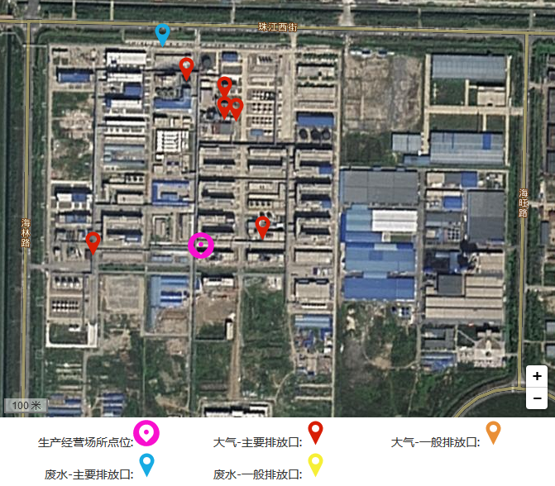
2、山东新和成药业有限公司热电分公司
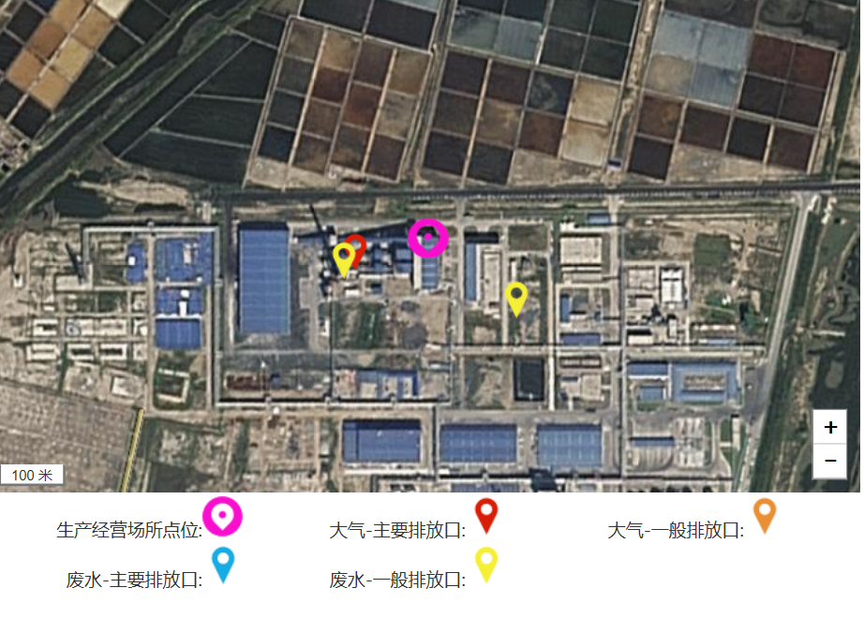

六、建设项目环保管理台账
序号 | 项目名称 | 环评编制单位 | 环评批复 |  | 竣工批复
序号 | 项目名称 | 环评编制单位 | 批复日期 | 批复文号 | 批复日期 | 批复文号
 | 1.2万吨/年异植物醇、5000吨/年芳樟醇、3000吨/年柠檬醛工程项目 | 潍坊市环科院 | 2008.1.21 | 潍环审字（2008）21号 | 2010.3.11 | 潍环验[2010]38号
 | 3000t/a二氢茉莉酮酸甲酯、  6000t/a异戊醛建设项目 | 山东省环科院 | 2008.7.23 | 鲁环审字（2008）135号 | 2014.7.9 | 鲁环验[2014]116号
 | 900t/a叶醇（酯）、600t/a覆盆子酮建设项目 | 山东省环科院 | 2009.1.5 | 鲁环审字（2009）13号 | 2011.5.30 | 鲁环验[2011]40号
 | 1000t/a乙酸芳樟酯、500t/a四氢芳樟醇建设项目 | 潍坊市环科院 | 2009.2.12 | 潍环审字（2009）14号 | 2011.5.18 | 潍环验[2011]76号
 | 3000t/a环戊酮、  3200t/a异戊烯醇建设项目 | 潍坊市环科院 | 2010.1.8 | 潍滨环审字（2010）3号 | 2014.4.3 | 潍滨环验[2014]3号
 | 1.37万吨/年柠檬醛衍生物、500吨/年丁内酯项目 | 潍坊市环科院 | 2011.6.25 | 潍环审字（2011）148号 | 2014.7.2  2019.8.29 | 潍环验[2014]4号  二期自主验收
 | 15000吨/年柠檬醛技改项目 | 潍坊市环科院 | 2011.6.25 | 潍环审字（2011）149号 | 2016.1.25  2020.7.31 | 潍环验〔2016〕6号  二期自主验收
 | 减少燃煤废气和工艺废气处理升级项目 | 潍坊市环科院 | 2014.5.19 | 潍滨环表审14012号 | 2017.1.5 | 潍滨环表验〔2017〕1号
 | 年产10000吨薄荷醇（脑）、5000吨香兰素、2000吨铃兰吡喃建设项目 | 潍坊市环科院 | 2014.12.31 | 潍滨环审字［2014］35号 | 2017.1.5 | 潍滨环验〔2017〕5号
 | 3000t/a环戊酮装置技改及危废资源减量化项目 | 潍坊市环科院 | 2016.10.28 | 潍滨环审字〔2016〕20号 | 2018.6.22 | 自主验收公示
 | 年产9000吨麦芽酚、8000吨桂醛、1600吨女贞醛、1000吨苯乐戊醇、100吨乙酸己酯及多功能中试建设项目 | 潍坊市环科院 | 2017.2.24 | 潍滨环审字〔2017〕8号 | 2019.8.29 | 一期自主验收
 | 二期气液焚烧炉项目 | 潍坊市环科院 | 2019.5.5 | 潍滨环审字〔2019〕2号 | 2020.6.29 | 自主验收公示
 | 4万吨香精香料系列产品项目 | 潍坊市环科院 | 2019.10.29 | 潍环审字〔2019〕B23号 | 2022.2.25 | 一期自主验收
 | 1.4万吨合成香料、8000段异戊烯醇及叶醇后处理资源化利用项目 | 潍坊市环科院 | 2020.8.7 | 潍环审字〔2020〕B24号 | 2022.2.25 | 一期自主验收
 | 1.3万吨年合成香料（年产5000吨芳樟醇 1000吨乙基柠檬腈等）扩产技改项目 | 潍坊市环科院 | 2022.6.23 | 潍环审字〔2022〕B44号 | 正在建设 | /
 | 热电分公司整体搬迁技改项目（一期） | 山东省环科院 | 2014.5.26 | 潍滨环审字〔2014〕4号 | 2017.9.18 | 潍滨环验〔2017〕34号
 | 热电分公司锅炉烟气超低排放技改项目 | 山东省环科院 | 2016.9.30 | 潍滨环表审（16046） | 2017.9.18 | 潍滨环表验〔2017〕34号
 | 热电分公司利用余热余压发电项目 | 山东省环科院 | 2015.9.1 | 潍滨环表审（15038） | 2017.9.18 | 潍滨环表验〔2017〕33号
 | 热电分公司整体搬迁技改项目（二期） | 潍坊市环科院 | 2014.5.26 | 潍滨环审字〔2014〕4号 | 2020.5.29 | 自主验收公示

七、环境应急
1、应急电话：0536-7038802
2、山东新和成药业有限公司突发环境事件应急预案备案证明
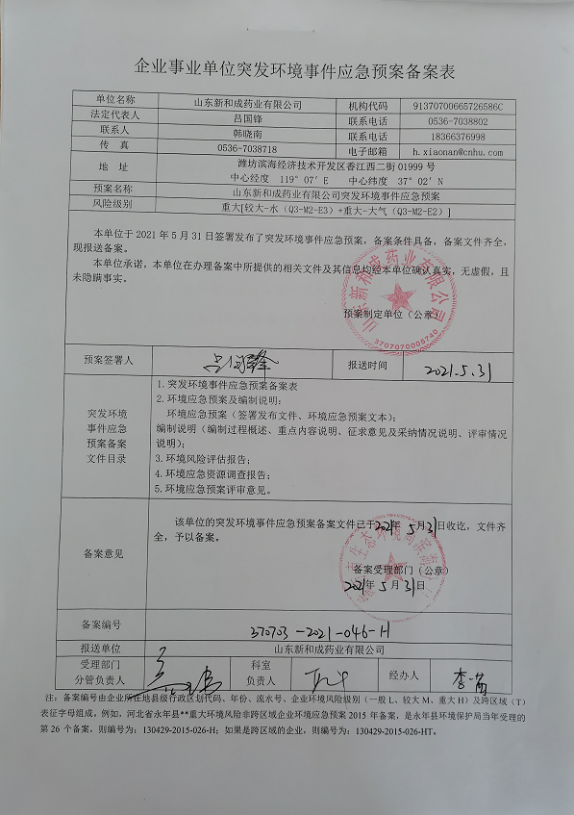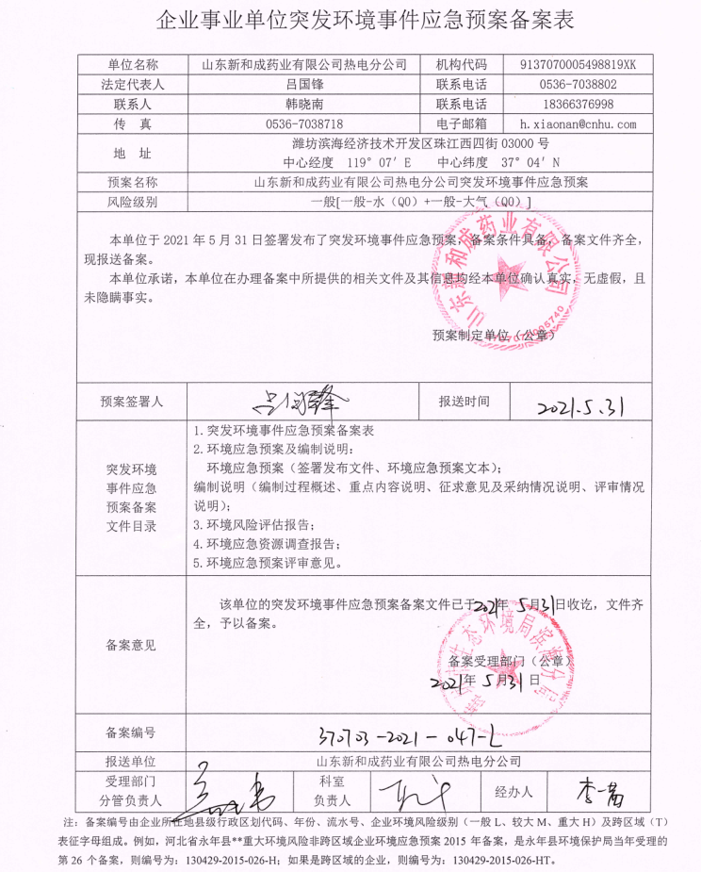

八、监测单位资质

